**Муниципальное Образовательное Учреждение**

**Николо-Шангская средняя общеобразовательная школа имени А.А.Ковалева.**

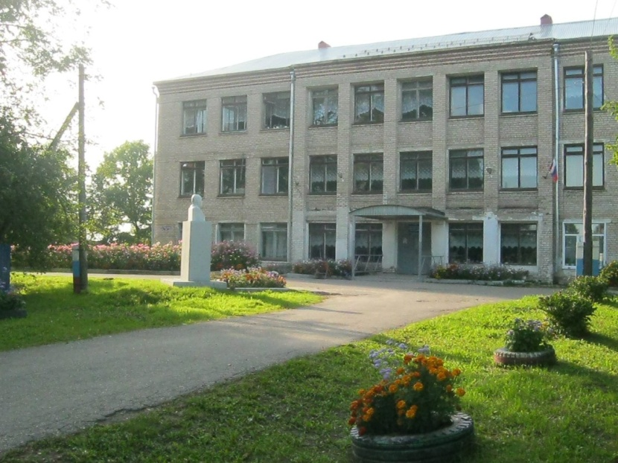

Образовательный туристический маршрут

«Нет милее Родного села»

Разработано учителем истории

Николо–Шангской средней школы

им. А.А.Ковалева

Суворовой Анастасией Сергеевной

2023г.

**Паспорт образовательного туристического маршрута**

|  |  |
| --- | --- |
| Субъект РФ, муниципальный район | Костромская область, Шарьинский район,  с. Николо - Шанга |
| Название маршрута школьного познавательного туризма | « Нет милее Родного села» |
| Тип маршрута | Пеший |
| Сложность маршрута | Однодневная экскурсия |
| Использование автотранспорта\* | нет |
| Расположение маршрута\* | В сельской местности |
| Маршрут включает посещение музеев\* | нет |
| Маршрут включает посещение музеев (экспозиций) или мемориальных комплексов, посвященных героям и событиям СВО\* | нет |
| Наличие памятников, посвященных ВОВ | Да |
| Маршрут содержит мемориальные комплексы и памятные места, посвященные увековечиванию памяти мирных жителей, погибших от рук нацистов и их пособников в годы Великой Отечественной войны\* | нет |
| Предполагаемая целевая аудитория | учащиеся общеобразовательных учреждений(7+);  -студенты профессиональных учебных заведений;  - воспитанники дошкольных учреждений;  -взрослое население города и района. |
| Описание возможностей интеграции в образовательные программы общего и/или дополнительного образования\* | Образовательные программы основного общего образования по предметным областям: история, география, литература.  Дополнительные образовательные программы по направлениям: туристско-краеведческая деятельность, музейная деятельность, искусствоведение.  Программы воспитательной работы |
| Доступность для детей с ОВЗ и детей-инвалидов | Да |
| Трек маршрута с возможностью для скачивания |  |
| Краткое описание маршрута\* | Экскурсионный маршрут расположен на незначительном расстоянии от Николо – Шангской средней школы им. А.А.Ковалева, а это экономит время. Выбранный маршрут безопасен с точки зрения угрозы здоровья школьников. При продвижении пешком отсутствуют серьёзные трудности, физическая усталость не гасит эмоциональную сторону восприятия материала, удовлетворяет познавательные потребности учащихся в области исторических, географических вопросов. Продолжительность экскурсии составляет 1,5- 2 часа. |
| Сезонность маршрута\* | Круглогодичный |
| Продолжительность маршрута (дни и часы)\* | 1,5 -2 часа |
| Протяженность маршрута км | 1,5 км |
| Набор высоты, сброс высоты (в метрах) |  |
| Описание пути следования туристов (экскурсантов)\* | Экскурсия начинается от Преображенского храма, далее идем по улице Юрия Смирнова, переходим на улицу школьная и подходим |
| Крупные населенные пункты маршрута и (или) ключевые объекты (точки) маршрута\* | Николо – Шангская средняя школа им.А.А.Ковалева,  Преображенская церковь,  Памятник Народного учителя СССР А.А. Ковалева, Памятник Воинам, погибшим в годы ВОВ  Николо – Шангский СДК. |
| Цели маршрута | Формирование патриотического воспитания через изучение истории и культурных и архитектурных объектов. |
| Образовательные задачи маршрута | Расширить знания участников экскурсии об истории своего села.  Рассказать о достопримечательностях села.  Способствовать воспитанию культурных и природных ценностей, привитие любви и уважения к культурным и архитектурным объектам |
| Программа маршрута\* | 09:00- Преображенская церковь  09:15 улица Ю. Смирнова  09:25- Николо – Шангская средняя школа им.А.А.Ковалева, Памятник Народного учителя СССР А.А. Ковалева  09:55- улица Ивана Шатрова  10: 15- Памятник Воинам, погибшим в годы ВОВ  10: 30Николо – Шангский СДК. |
| Карта маршрута, синхронизируемая с Яндекс. Карты, с возможностью показа различных объектов\* | C:\Users\ученик\Downloads\2024-03-28_10-00-09.png |
| Учебно-методический комплекс (литература о маршруте)\* | 1.«Свет Твой Присносущный». 2006 г., издательство г. Урень Нижегородской области.  2.https://www.eduportal44.ru/sharya\_r/14/SiteAssets/SitePages/История,%20традиции/Историческая%20справка%20о%20Николо%20Шангской%20школе.doc. |
| Дополнительные  условия | не требуется. |
| Фотоматериал (до 13 фото с подписями) | Направить отдельно, подписав каждую фотографию. |
| Разработчик маршрута | Суворова Анастасия Сергеевна, Учитель истории, Николо – Шангская средняя школа им. А.А.Ковалева |

## Краеведческое описание маршрута.

## Объекты маршрута.

|  |  |
| --- | --- |
| Характеристика села Николо – Шанга. | В краеведческой литературе упоминается с 1616г., и относится к бывшему Богородскому стану. Через село проходил оживленный тракт Ветлуга – Великий Устюг, и здесь активно шла торговля.  Есть версия, что село получило название от протекающих неподалёку рек Малая Шанга и Большая Шанга. Согласно трудам краеведа ХIХ века, Дмитрия Петровича Дементьева, слово «Шанга», произошло от марийского *Шанза*, что означает в переводе «Глаз». В конце того же века, этнограф Иван Николаевич Смирнов в своих трудах утверждает, что название является межъязыковым гибридом от коми-зырянского *«Шань» (Красивая)*и марийского *«Нга» (Река)*. А впоследствии добавилась приставка от названия храма.  Также краевед Дмитрий Белоруков утверждал, что обнаружил в переписной книге Ветлужского стана запись, в которой говорится, что изначально село назвали Никольским. Изначально в нём находился деревянный храм, а в 1785г. был возведён второй - Флоровский (тоже деревянный) храм. Каменный храм, который сегодня является е достопримечательностью, был построен в 1806г. |
| Николо – Преображенский храм. | История нашего села неразрывно связана с историей храма. Проезжая мимо села мы видим высоко возвышающиеся в небе купола храма Как известно, на Руси не строили сел без храмов.  |  |  | | --- | --- | | |  | | --- | |  |  Первое упоминание о деревянной Никольской церкви в селе на реке Шанге сохранилось в документах 1616 года. На протяжении последующих столетий храм в честь святителя Николая Чудотворца являлся духовным центром большого прихода; известны имена некоторых служивших здесь в ХVII-ХVIII веках пастырей - священников Андрея Трофимова, Феодора Евсеева, Петра Петрова, Андрея и Иакова Дементье-вых. В 1785 году после перестройки Никольская церковь обрела новые престолы во имя святых мучеников Флора и Лавра и мученицы Параскевы Пятницы.На рубеже XVIII и XIX столетий рядом с Никольским храмом попечением прихожан началось возведение каменной церкви в честь Преображения Господня. В1806 году постройка завершилась, и один из первых каменных храмов Ветлужского уезда был освящен. Преображенская церковь украшалась колокольней, имела два зимних придела: в честь Покрова Пресвятой Богородицы и во имя преподобного Макария Унженского. Под сводами нового храма и в стенах старинной деревянной церкви совершались богослужения, преподавались верующим священные Таинства, возносилась молитва. По-прежнему обширным оставался приход: к началу XX века его составляли 45 селений, насчитывавшие более 8 тысяч жителей. Свыше 40 лет - с 1866 года и до кончины в 1909 году - здесь служил настоятелем протоиерей Иоанн Белоруков, усердный пастырь, ревностный делатель нивы Христовой.  В 1893 году древний Никольский храм был уничтожен огнем пожара. Скорбя об утрате любимой святыни, прихожане обратились к епархиальному начальству с просьбой сохранить за каменной церковью именование Никольской в память о сгоревшем храме и в честь небесного покровителя села. Так Преображенская церковь обрела новое название, сохраняемое по сей день и напоминающее нам о древней истории Православия в Ветлужском крае.  Гонения XX столетия не обошли стороной Никольский приход: в 1938 году храм был закрыт, его священнослужителей арестовали и отправили в ссылку. Последующее десятилетие стало временем прибавления печали: Никольская церковь лишилась колокольни и каменной ограды, ее иконы и внутреннее убранство подверглись разорению и уничтожению, некоторое время здесь даже размещалась конюшня воинской части. Но в конце 1947 года, благодаря многочисленным и настойчивым ходатайствам верующих, Никольский храм был вновь открыт; подвижническими усилиями прихожан за два года он возродился из руин и стал единственной действующей церковью не только Шарьинского района, но и практически всей восточной части Костромской области.Большим событием для села стало возведение храмовой колокольни, т.е. восстановление первоначальной красоты и величия нашего храма. Взял на себя этот подвиг правнук батюшки Алексея Любимова Вадим Игоревич Баранчиков. | |  | |
| **Николо – Шангская средняя школа им.А.А.Ковалева** | Первые упоминания о церковно-приходской школе, которые были обнаружены в результате исследования, относятся к 1863 году.  Здание для школы было построено радением прихожан в 1891 году. Два года здание школы пустовало из-за отсутствия средств.  Открыли школу лишь 1 октября 1893 года. Заведование принял на себя протоиерей Иоанн Белоруков. Обязанности по преподаванию Закона Божия были возложены на священника Алексея Геннадьевича Ласкина. Должности учителей заняли священник Петр Владимирович Попов и дьякон Иоанн Смирнов. Ежегодно в школе обучалось более 30 человек обоего пола, была организована библиотека, в которой по данным на 1908 год хранилось 145 томов учебной литературы, книг религиозно – нравственного содержания и книг внеклассного чтения учащихся. 1933 год. Школа располагалась в 6 зданиях |
| Памятник Народного учителя СССР А.А. Ковалева. | Много прекрасных героев–тружеников взрастила шангская земля. Среди них и директор Николо-Шангской школы Народный учитель СССР. Ковалев Александр Александрович (1923-1993 гг.)Родился он в семье объездчика Ковалева Александра Константиновича и Натальи Александровны на лесном кордоне. С раннего возраста Александр воспитывался на огромном трудолюбии, породившем любовь к родной земле. По окончании 7 классов он поступил в Кологривское педагогическое училище, которое окончил в 1941 году. Назначение получил в родную Пыщугскую школу, но проработал всего полтора месяца: началась война. Воевал Александр Александрович на Тихоокеанском флоте. Объявления войны с Японией не было до августа 1945 года, но она велась тайно с 1941 года на всем Тихоокеанском флоте. Транспорты не раз атаковались из глубин вражескими подводными лодками. Много испытаний пришлось пережить краснофлотцу Ковалеву, за что он заслуженно получил боевые награды.  Героическая военная судьба стала поистине героической и в мирное время.  Вся его сознательная жизнь Александра Александровича связана с педагогической деятельностью. 29 лет он бессменно возглавлял Николо–Шангскую среднюю школу.  Сколько душевных сил, таланта вложил Александр Александрович, работая директором школы и учителем истории. Об этом можно судить по высокой оценке его труда. Он нес высокое звание «Отличник народного просвещения», «Заслуженный учитель», «Народный учитель СССР». По профессии – учитель, а по призванию – истинный педагог, в высшей степени образованный и многогранно одаренный человек. Главной чертой его характера была любовь к родной земле. Всеми силами он способствовал воспитанию у ребят этих же качеств.  28 июня 2014 года выпускники  Николо-Шангской школы приняли решение установить бюст на территории школы  Александру Александровичу Ковалеву.  Была создана комиссия по сбору средств и организационным делам. Многие бывшие выпускники школы помогли деньгами.   Камень для бюста привезли с Урала. И работа закипела. В 2015 году состоялась церемония открытия памятника. |
| **Улица Ивана Шатрова**. | Родился в 1918 году в деревне Желниха Шарьинского района. Он был скромным тружеником. В первые же дни Великой Отечественной войны ушел на фронт. Был неоднократно ранен, но каждый раз, в кратчайшие сроки восстановившись, возвращался опять в строй. Во второй половине августа 1944 года около 500 лодок с  матросами и солдатами бесшумно приближались к Белгороду-Днестровскому, где предстояло захватить плацдарм и отсюда развивать дальнейшее наступление, а когда до берега оставалось метров 100-200, противник заметил и открыл ураганный огонь. Небольшой группе, в которую входил и сержант Иван Шатров, все же удалось высадиться на берег, завязался жестокий бой. В разгар боя над одним из зданий города взвился красный флаг. Это сержант Шатров пробрался под стеною Белой крепости и установил его на крыше школы. Герой-сержант поплатился за это жизнью. Но цель была достигнута: поднятый над городом красный флаг вызвал растерянность у противника и в то же время прибавил энергии и веры нашим войскам. Они еще решительнее атаковали врага и овладели первой линией его траншей. Благодарные земляки назвали именем Шатрова Ивана Яковлевича не только улицу г. Шарьи, но и в с.Николо-Шанга .Решением 9 сессии Шангского сельского совета народных депутатов от 28 июня 1978года следует: 1.Объединить с. Николо – Шангу и д. Желниху. 2. Присвоить улице название «Улица Ивана Шатрова». Одна из улиц города Шарьи тоже носит имя Ивана Шатрова |
| Памятник Воинам погибшим в годы ВОВ. | Советский народ в годы Великой Отечественной войны 1941-1945 гг. одержал великую победу, разгромив фашистскую Германию. Очень дорого досталась нам эта победа. Свою лепту в это великое дело внесли жители нашего села и района. . На памятнике выбиты имена жителей села, погибших в Великой Отечественной войне. Мы чтим память погибших воинов. |
| **Николо – Шангский СДК.** | На ДК сохранились фрагменты панно советской эпохи и герб СССР. |
|  |  |